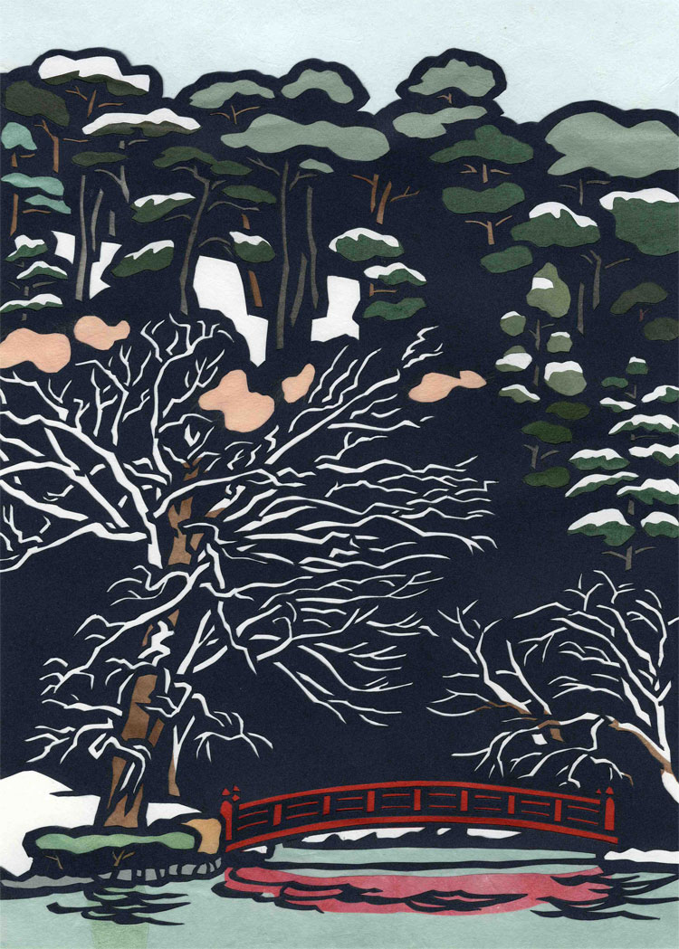
「須坂市臥竜公園冬景」

